3D-контент – создание, просмотр, обмен
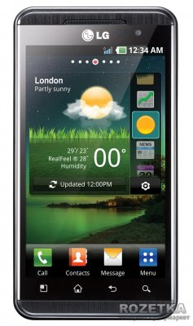
Целью выпуска LG Optimus 3D является не только подтверждение LG звания одной из наиболее технологичных компаний, но и объедение всего, что касается трехмерного контента, вокруг одного устройства. Модель способна отображать трехмерное видео и фотографии, а также создавать 3D-контент – для этого используется двойная 5-мегапиксельная камера. Также модель ориентирована и на геймеров, которые хотят получить новые, до сих пор недоступные для мобильных игр впечатления. Последним же пунктом должен стать обмен контентом, так как просматривать 3D-видео и стерео-фотографии вы можете не только на совместимом телевизоре. LG удалось договориться с YouTube о создании отдельного 3D-раздела, благодаря чему пользователи смогут делиться контентом, скачивать видео и смотреть его на трехмерном дисплее LG Optimus 3D.

